MISSIONE SOGNI onlus

2011
Delfinoterapia
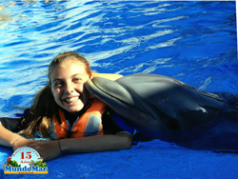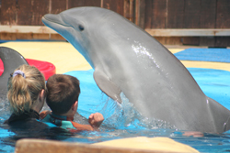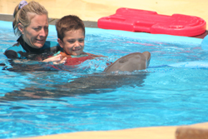
Alice di 12 anni affetta da fibrosi cistica ed Edoardo di 7 anni affetto da dermatomiosite, hanno trascorso una bellissima settimana in Spagna divertendosi e interagendo con i delfini. Hanno imparato a conoscere bene questi fantastici abitanti del mare e hanno anche conosciuto tanti nuovi amici. Ringraziamo la Dott.ssa Visigalli per l`organizzazione e la passione che sempre ci dimostra e la Fondazione Federica Pelissero per aver reso possibile uno di questi due sogni.
Chitarra
Kristal, 10 anni, ha ricevuto in regalo per il suo compleanno una bellissima chitarra con la quale potrà portare avanti la sua passione per la musica e il canto. Kristal ci ha scritto: "La chitarra mi è arrivata oggi...l`emozione è stata immensa. Ora sono felicissima. Imparerò a suonarla e voi sarete i primi a vedere come suono". Questo desiderio è stato realizzato grazie alla Fondazione Federica Pelissero che l`ha adottato.

